渡气防办发〔2022〕2号

重庆市大渡口区气象灾害防御指挥部办公室
关于转发春播期气候趋势预测与农事建议
的通知

各镇人民政府，区农业农村委、区商务局：
现将市气象局《春播期气候趋势预测与农事建议》（重要气象信息专报2022年第6期）转发你们，请各单位结合本行业、本辖区实实际，抓好工作落实。

重庆市大渡口区气象防御指挥部办公室
2022年2月23日

重要气象信息专报

2022年第6期
重庆市气象局 | 2月18日15:00 | 签发：顾建峰

春播期气候趋势预测与农事建议

摘要：2022年春播期热量条件较好，气温大部地区较常年同期偏高，无明显“倒春寒”天气。降水量各地正常略偏少，区域性大雨将从4月上中旬开始，较常年略偏早。2月下旬后期到3月上旬前期、3月中旬中后期、4月上旬后期、4月中旬中期、4月下旬前中期，分别有超过4天的适播时段。建议抢抓有利时段、争早播种，及时开展病虫害统防统治，加强强对流天气监测和灾害防御。
一、2月以来农业气象条件概况
今年2月以来（2022年2月1日―2月17日，下同），冷空气活动频繁，大部地区气温较常年偏低1～2℃（图1），日平均气温大部分时段低于8℃，热量条件偏差。降水量东北部5～10毫米，较常年同期偏少3～5成；中西部10～15毫米，偏多2～4成；东南部20～35毫米，偏多8成～1倍。据监测调查，目前各地土壤墒情适宜（图2），农田、工程蓄水正常，春播用水准备充足。
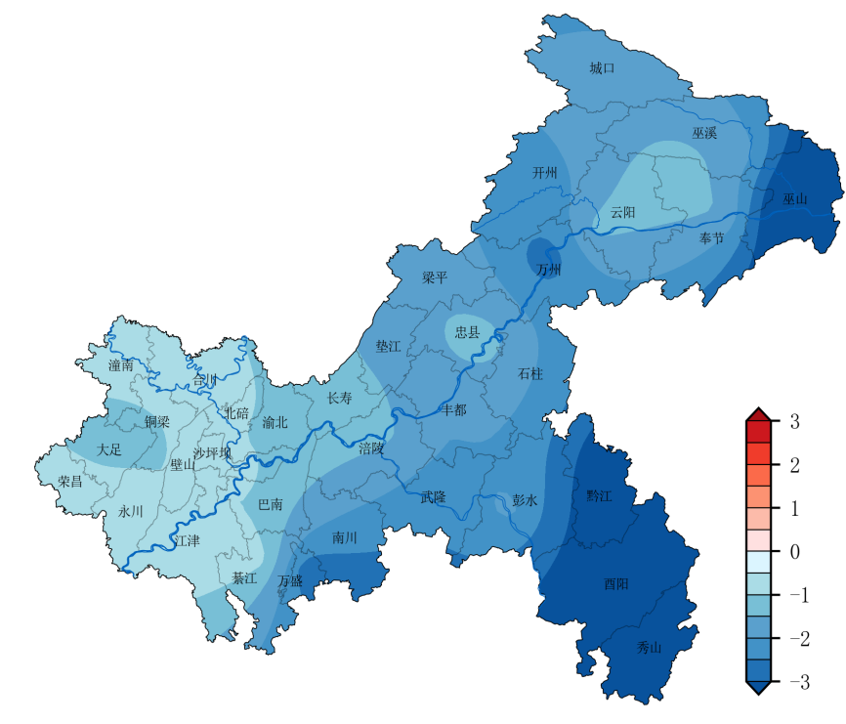
图1 2月1日―17日平均气温距平（℃）

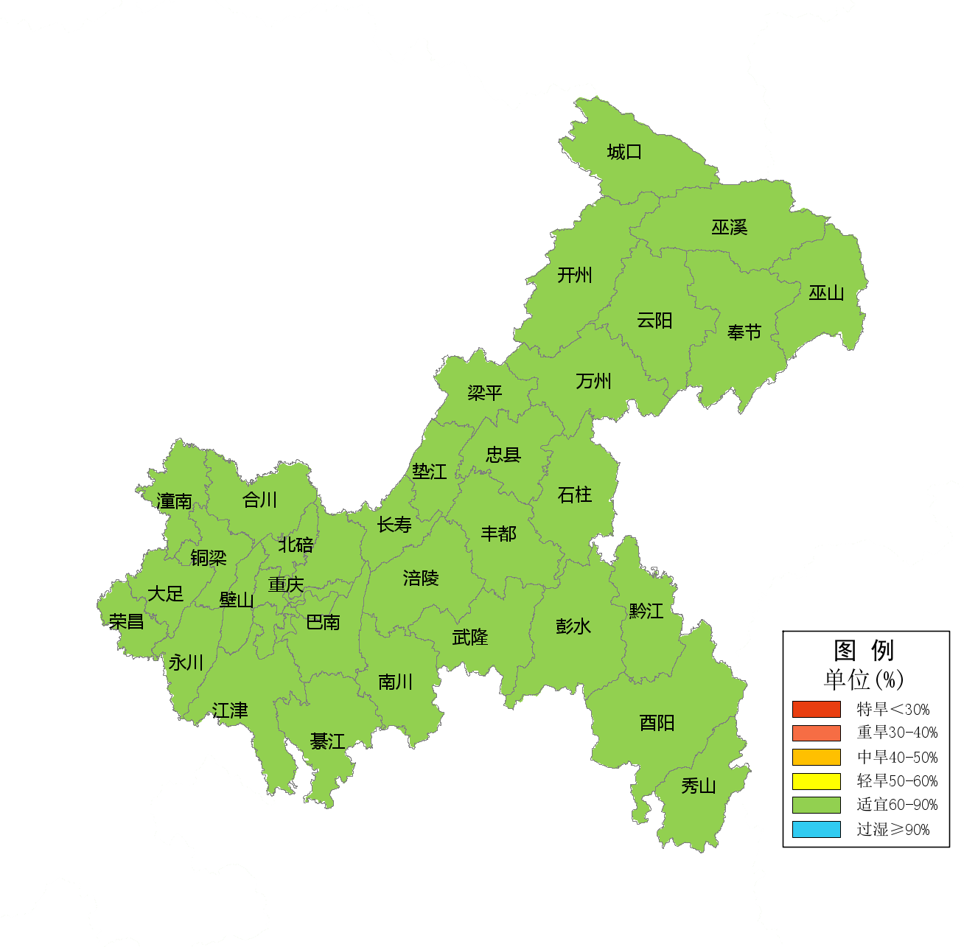
图2 2月17日土壤墒情监测
二、春播期气候趋势预测
1. 总趋势预测
预计今年春播期（2月下旬—4月），我市各地平均气温12～17℃，较常年同期偏高0.5～1℃（图3）。降水量140～200毫米，西部较常年同期偏多1～2成，其余地区偏少1～2成（图4）。
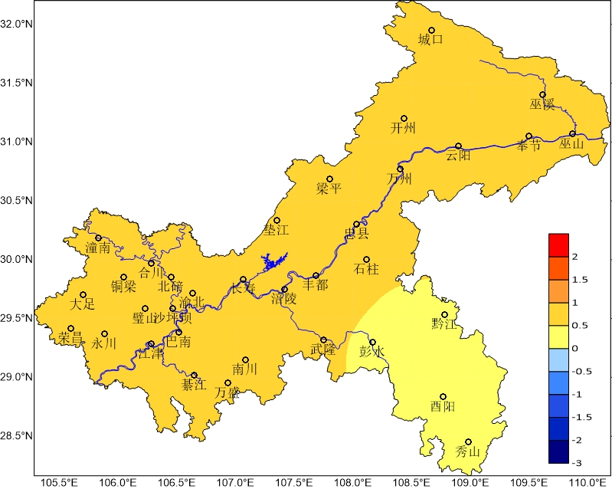
图3 春播期气温距平预报（℃）
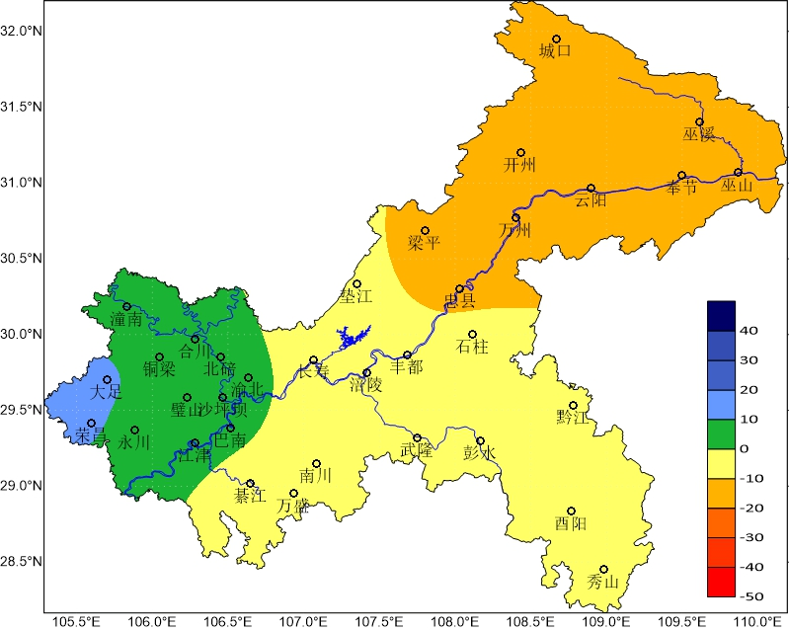
图4 春播期降水距平率预报（%）
2. 主要关键性、灾害性天气气候事件趋势预测
连阴雨：3月中旬后期至下旬前期、3月下旬后期至4月上旬前期、4月下旬中后期，大部地区有6天左右的连阴雨时段，次数高于常年和去年。
春旱：各地不明显。
低温：有3次左右较强冷空气天气过程，分别出现在3月上旬中后期至中旬前期、3月下旬后期至4月上旬前期、4月中旬后期，期间伴有大风、冰雹等强对流天气；海拔600米以上地区对应时段有日平均气温低于12℃的低温天气时段。低温强度接近常年同期，较2021年偏重。
倒春寒：大部地区无明显倒春寒。
大雨开始期：全市区域性大雨将从4月上中旬开始，较常年（4月中下旬）略偏早，较2021年偏晚。
连晴适播时段：2月下旬后期至3月上旬前期、3月中旬中后期、4月上旬后期、4月中旬中期、4月下旬前中期，全市大部地区有超过4天日平均气温大于12℃的适播时段。
三、对策建议
1. 掌握抗灾主动权，春播应立足争早
今年春播期总体热量条件较好，对春播争早较为有利；但春播期间将有3次左右冷空气活动，可能导致气温波动较明显，因此，各地应抢抓春播前期有利天气时段，早播争主动，并注意加强播后肥水、温湿度管理，切实落实保温育苗措施，避免烂种烂秧造成损失。
- 加强病虫害监测，及时进行统防统治
今年春季天气冷暖、干湿交替出现，有利于小春病虫滋生、蔓延。各地应加大对病虫害的监测力度，掌握病虫害的生消特点，特别要密切关注迁徙型虫害和强传染性病害。及时安排部署力量，抓住有利天气进行统防统治，努力把病虫害可能造成的损失减少到最低程度。。
- 加强强对流天气监测，积极做好灾害防御
今春天气稳定性差，强对流过程较多，极易引发大风、冰雹、雷暴等气象灾害，各地应尽早做好强对流天气防范预案，在强对流天气来临前，密切关注当地气象台站发布的天气警报，采取相应的防灾减灾措施，减轻灾害损失。

重庆市大渡口区气象灾害防御指挥部办公室 2022年2月23日印发

